Génie Logiciel : TP 1

Exercice 1 :
Un magasin vend des produits. Chaque produit a un nom, un prix, et une catégorie (alimentaire, électronique, etc.). Le magasin possède aussi des clients qui ont un nom, un email, et une adresse. Chaque client peut acheter plusieurs produits, et chaque produit peut être acheté par plusieurs clients.
Question : donnez un diagramme de classes correspondant.
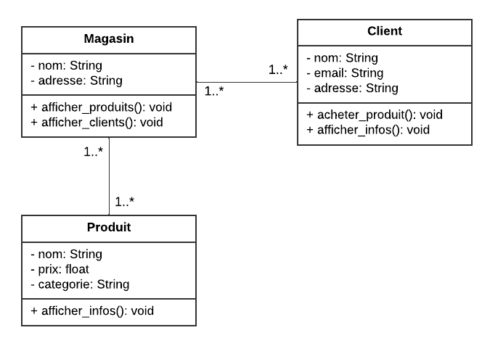

Exercice 2 :

Dans une université, il y a différentes catégories de personnes : des étudiants et des professeurs. Chaque personne a un nom, un prénom et une date de naissance. Les étudiants ont un numéro d'étudiant et un programme d'études, tandis que les professeurs ont un numéro d'employé et un domaine de spécialisation.
Question : donnez un diagramme de classes correspondant.
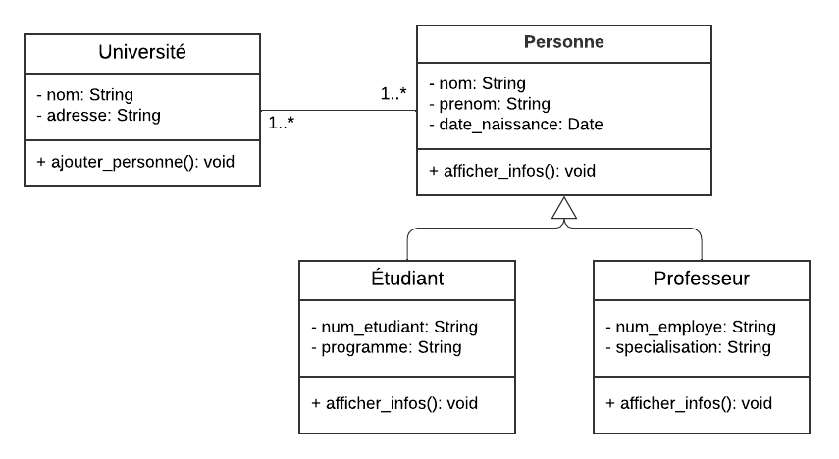

Exercice 3 :

Une bibliothèque contient plusieurs livres. Chaque livre a un titre, un auteur, une année de publication, et un numéro ISBN. La bibliothèque a aussi plusieurs abonnés, chacun ayant un numéro d'abonné, un nom et une date d'inscription. Les abonnés peuvent emprunter des livres, mais un livre ne peut être emprunté que par un seul abonné à la fois.
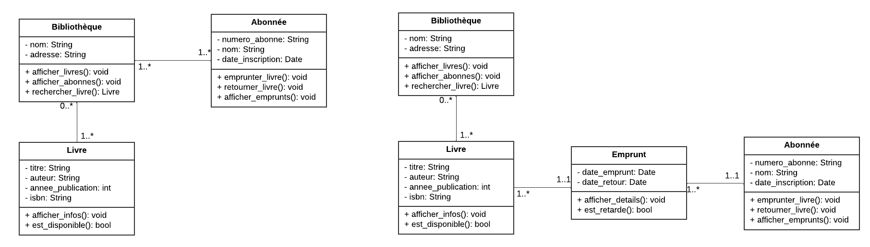
Question : donnez un diagramme de classes correspondant.

Exercice 4 :
Une école de musique propose différents cours aux étudiants. Voici les spécifications :
- L'école est composée de plusieurs salles de cours. Chaque salle a un numéro, une capacité et peut contenir plusieurs instruments de musique.
- Chaque instrument de musique appartient strictement à une salle, car il ne peut pas être déplacé hors de celle-ci. Les instruments ont un type (piano, guitare, etc.) et un numéro de série.
- L'école emploie différents types de personnel, notamment des professeurs et des administrateurs. Tous les membres du personnel partagent des informations générales, comme un identifiant, un nom et un numéro de téléphone. Les professeurs ont en plus un domaine de spécialisation (par exemple, piano, guitare) et les administrateurs un poste (responsable administratif, secrétaire, etc.).
- Les cours sont organisés par des professeurs et suivis par des étudiants. Chaque étudiant a un numéro d'inscription, un nom et un niveau (débutant, intermédiaire, avancé). Un étudiant peut suivre plusieurs cours, et chaque cours peut avoir plusieurs étudiants inscrits.
- Chaque cours peut inclure l'utilisation d'instruments. Les instruments peuvent être utilisés dans plusieurs cours. Un cours a un titre, un horaire et une durée.
Question : donnez un diagramme de classes correspondant.
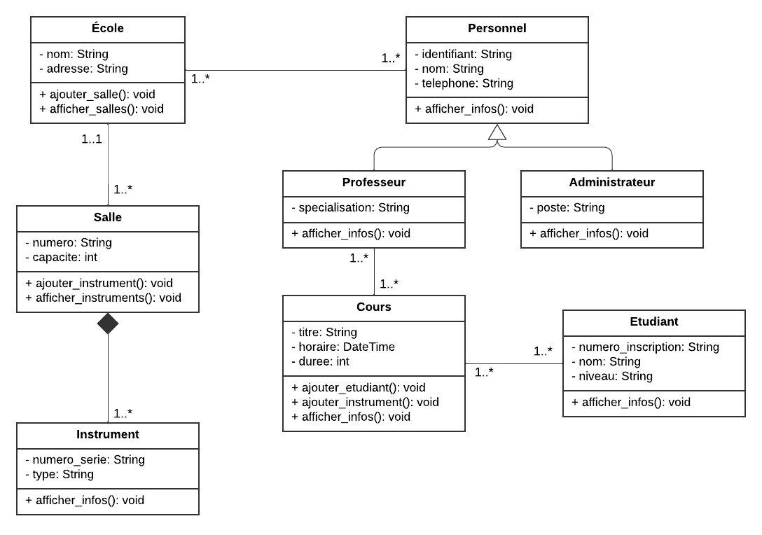

Exercice 5 :
Une chaîne d’hôtels souhaite modéliser son système de gestion. Voici les spécifications :
- Chaque hôtel appartient à la chaîne et dispose d’un nom, d’une adresse et d’une classification (étoiles). Un hôtel est constitué de plusieurs chambres. Les chambres ne peuvent pas exister sans l’hôtel auquel elles appartiennent. Chaque chambre a un numéro, une capacité et un tarif par nuit.
- Les hôtels emploient du personnel divisé en deux catégories principales : les réceptionnistes et les agents de nettoyage. Tous les membres du personnel ont un identifiant, un nom et un salaire. Les réceptionnistes ont des horaires de travail spécifiques, tandis que les agents de nettoyage ont des zones attribuées (par exemple, étage ou groupe de chambres).
- Chaque hôtel peut organiser des événements (réunions, mariages, etc.). Les événements sont associés à plusieurs salles appartenant à l’hôtel. Une salle a un numéro, une capacité et des équipements disponibles (par exemple, vidéoprojecteur, microphone). Une salle peut être utilisée pour plusieurs événements, mais elle reste toujours rattachée à un hôtel spécifique.
- Les hôtels accueillent des clients. Un client peut effectuer plusieurs réservations, mais chaque réservation est liée à une seule chambre. Chaque réservation a une date de début, une date de fin et un montant total. Les clients ont un identifiant, un nom, une adresse et un numéro de téléphone.
Question : donnez un diagramme de classes correspondant.
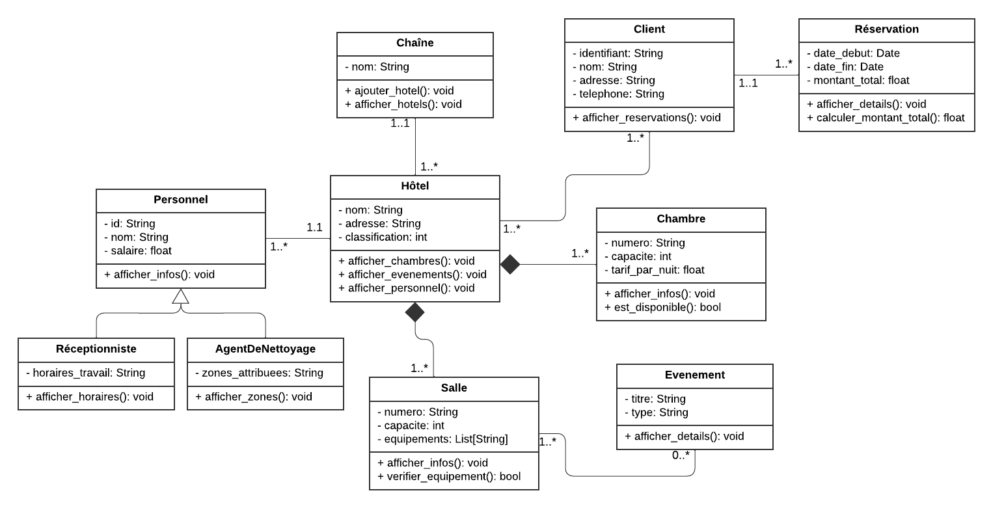

Exercice 6 :
Un hôpital gère différents aspects de son organisation :
- L’hôpital est composé de plusieurs services (cardiologie, pédiatrie, radiologie, etc.). Chaque service a un nom, un responsable et un étage. Les services sont liés à l’hôpital et ils ne peuvent pas exister indépendamment de l’hôpital.
- L’hôpital emploie plusieurs personnes, qui peuvent être soit des médecins, soit des infirmiers. Toutes les personnes ont un identifiant, un nom et une date d’embauche. Les médecins ont une spécialisation (cardiologue, radiologue, etc.), et les infirmiers ont un niveau d'expérience (débutant, intermédiaire, avancé).
- Chaque service peut être associé à plusieurs patients, et un patient peut être suivi dans plusieurs services. Un patient a un numéro de dossier, un nom, une date de naissance et une liste de maladies.
- Chaque service possède un ou plusieurs équipements (scanner, IRM, lit, etc.). Les équipements sont rattachés aux services mais ils peuvent être déplacés vers un autre service si nécessaire.
Question : donnez un diagramme de classes correspondant.
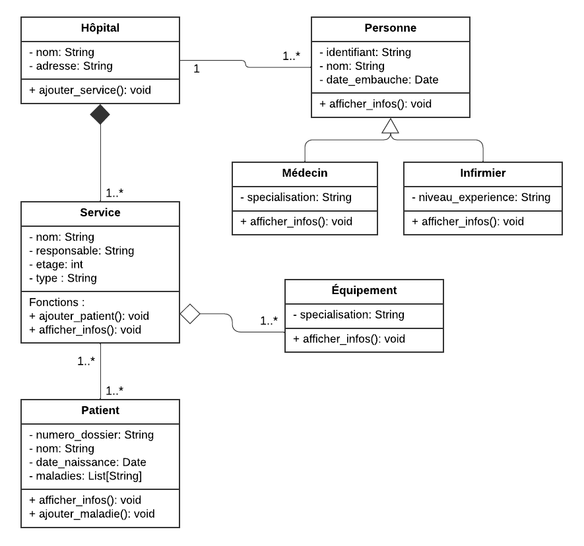

Exercice 7 :
Une ville veut modéliser son réseau de transport urbain :
- La ville possède un réseau de lignes de transport (bus, tramway, métro). Chaque ligne a un numéro, un type (bus, tramway, etc.), un horaire de début et de fin, et un tarif par trajet. Une ligne est composée de plusieurs stations, qui ne peuvent exister sans la ligne.
- Chaque ligne est desservie par plusieurs véhicules. Chaque véhicule a un identifiant, une capacité et un conducteur attitré. Les véhicules peuvent être affectés à d'autres lignes si nécessaire.
- Les conducteurs appartiennent à deux catégories : les chauffeurs de bus et les conducteurs de tramway. Tous les conducteurs ont un nom, un numéro d'employé et une expérience en années. Les chauffeurs de bus ont un permis spécial, tandis que les conducteurs de tramway ont un type de formation.
- Chaque station est associée à plusieurs trajets, qui représentent les déplacements entre deux stations. Chaque trajet a une durée et une distance.
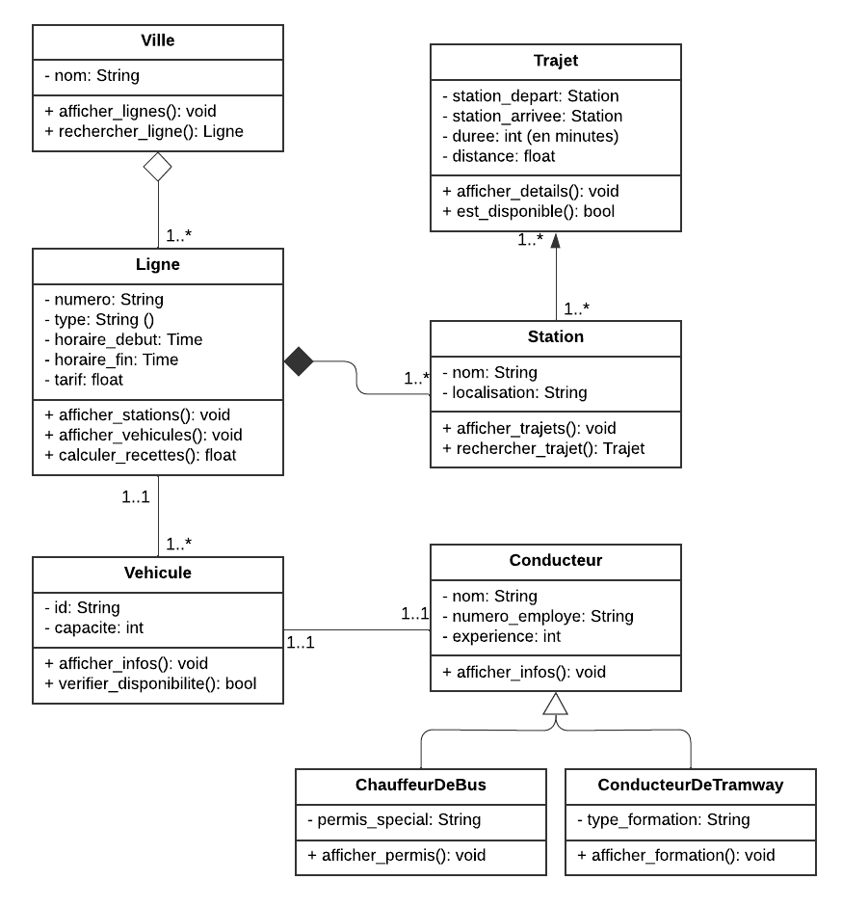

Exercice 8 :
Une banque souhaite modéliser son système de gestion interne :
- La banque possède plusieurs agences. Chaque agence a un nom, une adresse, et un code d'agence unique. Chaque agence est liée à une banque et elle dépend de la banque et ne peut pas exister sans elle.
- La banque gère différents types de comptes bancaires (compte courant, compte épargne, compte professionnel, etc.). Un compte bancaire a un numéro de compte, un solde, et un type de compte. Un client peut posséder plusieurs comptes bancaires.
- Les clients de la banque ont un nom, une adresse, un identifiant unique et peuvent effectuer des transactions sur leurs comptes. Les clients peuvent être particuliers ou professionnels. Les particuliers ont une carte bancaire, tandis que les professionnels ont un numéro d’entreprise.
- Les transactions bancaires (retraits, dépôts, virements, etc.) sont effectuées par des employés de la banque. Chaque transaction a un montant, une date, et un type. Les employés de la banque (caissiers, conseillers, directeurs) ont un nom, un identifiant et une fonction. Chaque transaction est réalisée par un seul employé. Un employé peut réaliser plusieurs transactions.
- Chaque agence dispose d'un guichet où les transactions sont traitées. Un guichet est associé à une seule agence, mais une agence peut avoir plusieurs guichets.
Question : donnez un diagramme de classes correspondant.
